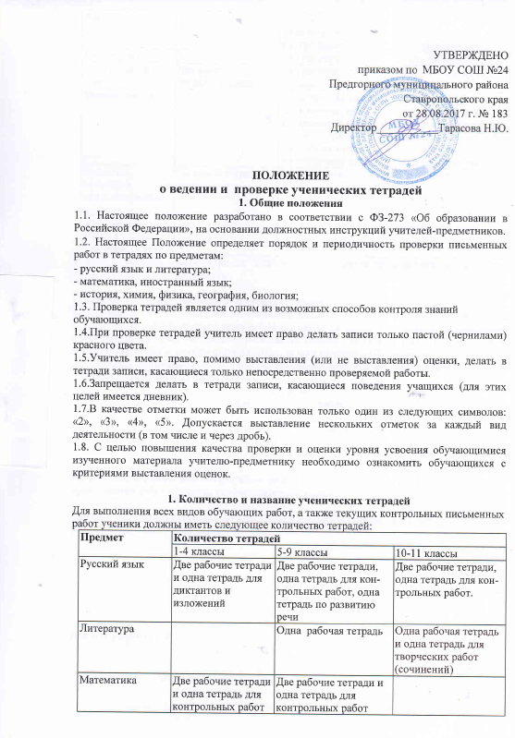

Алгебра |  | Две рабочие тетради и одна тетрадь для контрольных работ | Две рабочие тетради и одна тетрадь для контрольных работ
Геометрия |  | Две рабочие тетради | Одна рабочая тетрадь
Иностранный язык | Две рабочие тетради, словарь | Две рабочие тетради, словарь | Две рабочие тетради, словарь
Физика, химия |  | Одна рабочая тетрадь, одна тетрадь для контрольных работ  и одна тетрадь  для лабораторных и практических работ | Одна рабочая тетрадь, одна тетрадь для контрольных работ и одна тетрадь для лабораторных и практических работ
Биология,  география,  природоведение,  история, технология,  ОБЖ, музыка,  черчение, курсы. | По одной тетради | По одной тетради | По одной тетради
В случае наличия в используемых УМК рабочих тетрадей на печатной основе, такие тетради обязательны для работы.

2. Требования к оформлению и ведению тетрадей
2.1. Учащиеся пользуются стандартными тетрадями, состоящими из 12-18 листов. Общие тетради могут использоваться лишь в 7-11-х классах на уроках по учебным дисциплинам, при изучении которых необходимо выполнение больших по объему работ. Общие тетради по русскому языку и алгебре используются, только начиная с 10-го класса.
2.2. Тетрадь по предмету должна иметь аккуратный внешний вид. На ее обложке (первой странице) делается следующая запись:
Тетрадь
для____________работ
по___________________
ученика (цы)_____класса
средней школы №24
ст. Суворовской
ФИ
На обложке тетрадей для контрольных работ, работ по развитию речи, лабораторных и практических работ делаются соответствующие записи.
Надписи на обложках тетрадей по иностранному языку оформляются в правом верхнем углу по следующему образцу:
English
Form 5a
Popov Ivan

Для контрольных работ:
English tests
Form 5a
Popov Ivan

2.3. При выполнении работ учащимся разрешается делать на полях записи справочного характера по содержанию изучаемой темы, предмета. Обязательным является соблюдение правила «красной» строки в тетрадях по всем предметам.
2.4. Дата выполнения работы записывается в строку арабскими цифрами и названием месяца в тетрадях по математике в 1-6-м классах, прописью — в тетрадях по русскому языку в 1 -9-м, 10-11 классах, цифрами на полях или строке в тетрадях по остальным предметам.
2.5. Размер полей в тетрадях устанавливается учителем исходя из специфики письменных работ по учебному предмету.
2.6. На каждом уроке в тетрадях следует записывать его тему, а на уроках по русскому языку, математике, алгебре и геометрии — указывать вид выполняемой работы (классная, домашняя, самостоятельная, диктант, изложение, сочинение и т.д.).
2.7. При выполнении заданий в тетрадях учащиеся должны указывать номер упражнения, задачи, вопроса.
2.8. Устанавливается следующий пропуск клеток и линий в тетрадях:
• по математике (алгебре, геометрии) — начинать писать с самой верхней полной клетки, между разными заданиями пропускать 2 клетки, между домашней и классной — 4 клетки, между датой и заголовком работы — 2 клетки;
• по русскому языку — линии внутри одной работы не пропускаются, между домашней и классной работой оставляют 2 линии.
Текст каждой новой работы начинается с «красной» строки на той же странице тетради, на которой написаны дата и наименование работы.
2.9. Итоговые контрольные работы по русскому языку и математике выполняются в специальных тетрадях, предназначенных для этого вида работ: в тетрадях записывается только вид работы (например, контрольная работа, тест, диктант). То же относится и к обозначению кратковременных работ, выполняемых в общих тетрадях.
2.10. Учащиеся ведут записи в тетрадях синей или фиолетовой пастой. Черная или зеленая пасты, карандаш могут быть использованы при подчеркивании, составлении графиков и т.д. Учащимся запрещается писать в тетрадях красной пастой.

3. Порядок проверки письменных работ учащихся
При оценке письменных работ учащихся руководствоваться соответствующими нормами оценки знаний, умений, навыков школьников.
Все контрольные работы обязательно оцениваются учителем с занесением оценок в классный журнал. Самостоятельные обучающие письменные работы также оцениваются. Оценки в журнал за эти работы могут быть выставлены по усмотрению учителя.
3.1. Определён следующий порядок проверки рабочих тетрадей обучающихся:
по математике
-в 1-5 классах и первом полугодии 6 класса проверяются все домашние и классные
работы обучающихся;
-во втором полугодии 6 класса и в 7-11 классах - ежедневно проверяются работы у
слабых обучающихся, у всех остальных - наиболее значимые работы, все виды контрольных и самостоятельных работ, но не реже 2 раз в месяц.
по русскому языку
-в 1-5 классах и первом полугодии 6 класса - проверяются все домашние и классные
работы обучающихся;
-во втором полугодии 6 класса и в 7-11 классах - ежедневно проверяются работы у
слабых обучающихся, у всех остальных - наиболее значимые работы, все виды контрольных и самостоятельных работ, но не реже 2 раз в месяц.
по иностранному языку
- во 2 - 5 классах оцениваются все работы, в журнал выставляются оценки за наиболее значимые. В 6 - 11 классах оцениваются все проверяемые работы, в журнал выставляются оценки за наиболее значимые
по литературе
-в 5-8 - х классах проверка тетрадей проводится 2 раза в месяц;
-в 9-11- х классах - один раз в месяц.
Проверяются также все виды контрольных работ у всех обучающихся
по истории
-тетради обучающихся всех классов проверяются не реже одного- двух раз в учебную четверть. Проверяются также все виды контрольных работ у всех обучающихся
по географии
-тетради все обучающихся всех классов проверяются не реже одного- двух раз в учебную четверть. Проверяются также все виды контрольных работ у всех обучающихся.
по ИЗО
учитель контролирует наличие у обучающихся альбомов для рисования и черчения, проверяет каждую работу у обучающихся всего класса;
по химии
-учитель проверяет рабочие тетради обучающихся выборочно. Каждая тетрадь должна быть проверена не реже двух раз за учебную четверть. Проверяются все виды контрольных работ у всех обучающихся.
по биологии
- тетради все обучающихся всех классов проверяются не реже одного- двух раз в учебную четверть; Проверяются также все виды контрольных работ у всех обучающихся.
Тетради на печатной основе проверяются не реже 2 раз в месяц.
3.2. Проверка контрольных работ учителями осуществляется в следующие сроки:
• контрольные работы по математике, контрольные диктанты по русскому языку
в 1 - 9-х и контрольные работы по всем предметам в 1 - 4 классах проверяются к следующему уроку;
• контрольные работы по математике в 10 - 11-х классах и по остальным предметам во всех классах, кроме 1 - 4-х, проверяются в течение недели;
• изложения и сочинения в 5 - 7-х классах проверяются не позже чем через урок.
4. Особенности проверки
В проверяемых работах учитель отмечает и исправляет допущенные ошибки,
руководствуясь следующим:
- при проверке тетрадей и контрольных работ по русскому языку и математике учащихся I - IV классов учитель зачеркивает орфографическую ошибку, цифру, математический знак и надписывает вверху нужную букву или верный результат математических действий.
- при проверке изложений и сочинений и V - XI классах (как контрольных, так и обучающих) отмечаются (а в необходимых случаях и исправляются) не только орфографические и пунктуационные ошибки, но и фактические, логические, речевые (речевые ошибки подчеркиваются волнистой линией) и грамматические; на полях тетради учитель обозначает фактические ошибки знаком Ф, логические – знаком Л, речевые – знаком Р, грамматические – знаком Г;
- при проверке тетрадей и контрольных работ учащихся V - XI классов по русскому языку и математике учитель исправляет или подчеркивает и отмечает на полях допущенную ошибку;
- по иностранному языку в II - XI классах учитель исправляет ошибку, допущенную учеником;
- подчеркивание и исправление ошибок производится учителем только красной пастой;
Все контрольные работы обязательно оцениваются учителем с занесением оценок в классный журнал.
Самостоятельные обучающие письменные работы также оцениваются. Оценки в журнал за эти работы могут быть выставлены по усмотрению учителя.
Классные и домашние письменные работы по русскому языку и математике, начиная с II полугодия 2 класса, оцениваются; оценки в журнал могут быть выставлены за наиболее значимые работы по усмотрению учителя. В 3–11 классах оцениваются все проверяемые работы, но в журнал выставляются оценки по усмотрению учителя.

5. Осуществление контроля
6.1. Контроль за порядком ведения и проверкой тетрадей осуществляет заместитель директора по УВР или администрация школы.
6.2. Контроль осуществляется согласно плана внутришкольного контроля.

6. Установление доплат за проверку тетрадей
6.1. За проверку тетрадей учителям устанавливаются доплаты в соответствии с действующим законодательством об оплате труда:
- учителям начальных классов – 10% от количества часов русского языка и математики;
-учителям русского языка и литературы – 15% от часов русского языка 5-11 класс и 15% от часов литературы 8-11 классы
- учителям математики – 10% от количества часов;
По формуле х= ( % от часов/( кол-во классов * 15 человек) * (ко-во обучаемых уч-ся)
- учителям иностранного языка – 10% от количества часов по формуле: По формуле х= ( % от часов/( кол-во классов * 15 человек) * (ко-во обучаемых уч-ся)
6.2. Остальным предметникам оплата производится при наличии фонда оплаты труда учреждения.
6.3. Размер доплаты может быть отменён либо уменьшен в случаях:
- неисполнения порядка проверки тетрадей;
- ухудшения качества проверки тетрадей.

7. Ответственность
За нарушение требований настоящего Положения работники школы,
осуществляющие педагогическую деятельность, несут дисциплинарную ответственность.

